** CURSO DE ENGENHARIA CIVIL**

**Disciplina: MEIO AMBIENTE**

Prof. Me. José Henrique Bassani

Aulas 11 e 12

UNIDADE V - Matrizes energéticas e o meio ambiente

**ENERGIA**

O conceito de energia é resultado da evolução do conhecimento da ciência da física, iniciada com os estudos da termodinâmica (energia térmica). As trocas de calor existentes na natureza criam fluxos, cujos mais perceptivos são as correntes de vento, mas que também são vistos nas correntes marítimas e na transmissão de calor entre os corpos sólidos entre outros fenômenos assemelhados (BUCOSSI, 2007).

Segundo este autor, “No século XIX, o estabelecimento da teoria eletromagnética abre espaço para considerações sobre a energia presente nos campos elétricos e magnéticos, e confirma a radiação como um novo processo de transferência de energia, sendo a luz uma onda eletromagnética.”

No século XX o aprofundamento do conhecimento de elementos químicos e suas estruturas permitiu o conhecimento da energia dos átomos, e com isto o surgimento da mecânica quântica e da “energia atômica”, embasados em Einstein que introduz o conceito de equivalência entre massa e energia (E = m.c2 ).

Existe de forma clara a percepção de que o conceito de energia é algo que se modifica conforme a evolução científica e a aplicação específica da palavra, pois esta tem sentidos diversos de interpretação. No caso do estudo, o conceito pode ser compreendido como **“energia é a forma disponibilizada de recursos naturais com potencial para uso e transformação (imediata) em diversos outros tipos de energia a qual é então consumida”.** Assim temos que a energia elétrica pode de imediato transformar-se em energia luminosa, calorífica ou mecânica por exemplo, e também o petróleo e seus derivados podem ter a mesma aplicação, entre outros tipos. Então a energia é sempre transformada em outro tipo para o uso e destinação desejado.

Segundo a Empresa de Pesquisas Energéticas (EPE), **MATRIZ ENERGÉTICA representa o conjunto de fontes utilizadas em um país (ou mundo)** para suprir a necessidade de energia.

**MATRIZ ENERGÉTICA NO MUNDO E NO BRASIL**

O mundo possui as fontes de geração de energia não renováveis predominando sobre as formas sustentáveis de geração. Recursos não renováveis como petróleo e derivados, carvão mineral e gás natural compõe 79% da matriz energética mundial e incluído a nuclear temos 84% de não renováveis, e apenas 16% de renováveis e “outros”.

Figura 1: Fontes de energia no mundo

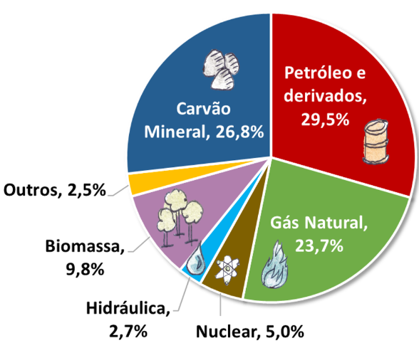

Fonte: IEA, 2022, apud EPE.

No Brasil, a matriz energética possui um índice bem menor, de 62,1 de recursos não renováveis, e um percentual bem maior de fontes renováveis (37,9%), conforme mostra a figura 2:

Figura 2: matriz energética no Brasil

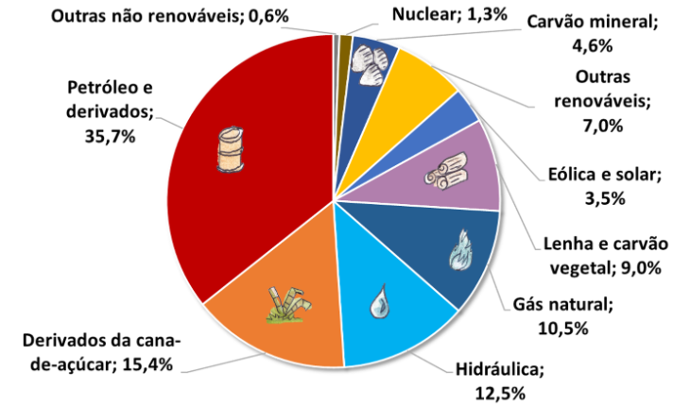

Fonte: EPE, 2022

Percebe-se que o petróleo e seus derivados, amplamente utilizados no sistemas de combustíveis e transportes associado ao gás natural utilizado principalmente na indústria, transporte e consumo doméstico, e ao carvão natural utilizado na indústria e em termelétricas constituem os grandes consumidores dos recursos não renováveis.

Os derivados de cana de açúcar são os principais geradores de recursos renováveis, pois servem para a produção de etanol, e o bagaço como biomassa, fornecendo energia térmica para a produção de eletricidade. Esta geração supera em percentual à das hidrelétricas, vindo a lenha e carvão vegetal em terceiro lugar.

Comparadas em gráficos, a matriz energética brasileira com a mundial, vemos que a brasileira é mais sustentável, por ter maior percentual de utilização de recursos renováveis.

Figura 3: gráfico comparativo do uso de recursos renováveis e não renováveis:

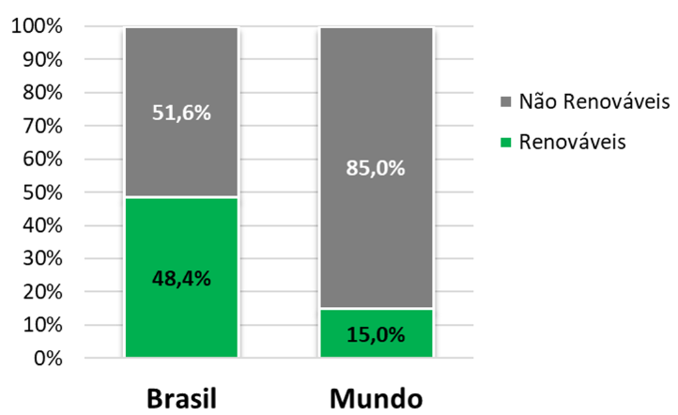

Fonte: EPE, 2022

**MATRIZ ENERGÉTICA X MATRIZ ELÉTRICA**

São conceitos diferentes:

“Matriz energética” contempla a totalidade das diferentes formas de geração de energia, e “matriz elétrica” contempla somente os recursos utilizados para a geração de energia elétrica.

Matriz elétrica mundial

A geração de eletricidade no mundo ainda é embasada em recursos não renováveis, em especial o carvão mineral, o gás natural e as fontes nucleares, sendo a hidráulica a maior fonte renovável em uso.

Figura 4: matriz elétrica mundial e fontes de geração

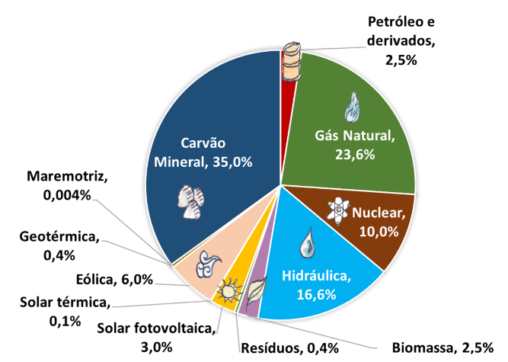

Fonte: IEA, 2022, apud EPE

A geração de energia elétrica aproveita o potencial de recursos hídricos e tem ampla maioria (61,9%) entre as formas de geração, seguida do sistema eólico com 11,8% e do gás natural com 6,1%. Entre os recursos renováveis o bagaço de cana é o terceiro, e o sistema solar o quarto mais utilizado, com grande crescimento recente, em especial pelas pequenas gerações próprias de consumidores. A figura 5 a seguir mostra a configuração da matriz elétrica brasileira:

Figura 5: matriz elétrica brasileira

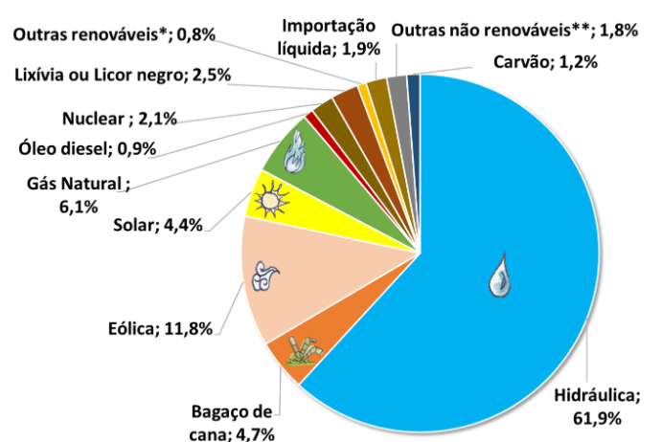

Fonte: EPE, 2022

Utilizando a forma comparativa, podemos ver que o Brasil apresenta ao mundo uma forma de geração de energia elétrica muito diferente daquela que predomina no planeta. A utilização de recursos renováveis é majoritária, não somente pela forma, mas também por ter sido resultado de geração de tecnologias

Figura 7: comparação da matriz elétrica mundial e brasileira:

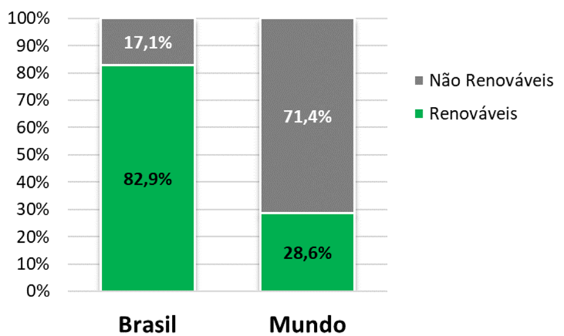

Fonte: EPE, 2022

**5.1 A GERAÇÃO DE ENERGIA**

**Fontes renováveis de energia**

* + 1. **ENERGIA HIDRÁULICA**

Aproveita a água dos rios. Nas **usinas hidrelétricas**, as águas movem turbinas que transformam a **energia potencial**(da água) em **energia mecânica** e, por fim, em **elétrica**.

Esta **fonte**é variável ao longo do ano, porque depende do regime de chuvas nas bacias hidrográficas dos rios. As águas represadas movem as **turbinas**. Para que haja bom funcionamento de uma usina hidrelétrica, a ação de **conservação ambiental** na **bacia hidrográfica** é essencial.

Para diminuir a variação na **produção de energia** ao longo do ano, algumas usinas são construídas com os chamados **reservatórios**de **acumulação**. Eles servem para guardar a água no **período chuvoso** para usar durante a seca. A água guardada não só gera **energia**, mas também pode ajudar no abastecimento das cidades, na irrigação das lavouras, na navegação, entre outros usos. Outras usinas não fazem esse controle na acumulação da água e são chamadas de **usinas a fio d'água**.

A construção de uma **barragem**prejudica os peixes que se deslocam ao longo do rio em busca de locais para reprodução, mas para diminuir esse problema, podem ser construídas passagens artificiais. Além disso, o alagamento de áreas pode causar o deslocamento de pessoas que moram por ali e atrair outras pessoas que vem trabalhar na construção da usina. O quanto essas questões serão importantes vai depender do tamanho da usina e das características do rio e da região onde for construída. Por isso, antes da instalação de **grandes empreendimentos**, realizam-se os **Estudos de Impacto Ambiental (EIA)**, que preveem os impactos e quais as ações necessárias para mitigá-los.

**5.1.2 ENERGIA SOLAR**

A **energia solar** é uma **fonte inesgotável**que pode ser aproveitada na forma de calor ou na forma de luz.

Para aproveitamento do calor, os raios do sol atingem a superfície dos **painéis coletores térmicos**, que aquecem a água no seu interior. A água quente pode ser utilizada nas residências e em processos industriais ou na geração de eletricidade.

A eletricidade pode ser gerada diretamente a partir da luz (nos **painéis fotovoltaicos**) ou através do aproveitamento do calor (na **usina heliotérmica**).

Nos **painéis fotovoltaicos**, a **radiação solar**(luz) interage com um material **semicondutor**(silício), gerando **eletricidade**diretamente. Os sistemas fotovoltaicos não geram eletricidade à noite. As áreas no Brasil com melhor incidência de radiação solar estão localizadas na região Nordeste. As usinas solares fotovoltaicas (formada pro um conjunto de painéis) precisam ser instaladas em áreas sem sombreamento, portanto as áreas já desmatadas podem ser escolhidas, diminuindo a degradação do **meio ambiente**. Painéis (ou placas) solares também podem ser instalados em telhados de casas, shoppings e estacionamentos. Isto é chamado de **Geração Distribuída** ou **microgeração**. O custo das **placas solares** ainda é elevado, mas está cada vez mais acessível no Brasil.

Nas **usinas solares** chamadas de **usinas heliotérmicas** é utilizada a **energia solar concentrada**. A **energia solar concentrada** é produzida com a ajuda de diversos espelhos que **direcionam a energia do sol** em um ponto para aquecer a água, que será transformada em vapor. Este vapor irá girar uma turbina, gerando eletricidade.

* + 1. **ENERGIA ELÉTRICA EÓLICA**

A energia eólica é obtida através do aproveitamento do **vento**, que é o movimento das **massas de ar**. Para transformar a energia dos ventos em **energia elétrica** são usados **aerogeradores**, que possuem imensas **hélices**que se movimentam de acordo com o vento do local.

Essas hélices, em geral, possuem o tamanho de uma asa de avião e são instaladas em torres de até 150 metros de altura. Uma **usina eólica** utiliza um **recurso energético renovável** e não poluidor.

No Brasil, esta fonte de geração elétrica é a segunda maior e tem recebido importantes investimentos em sua ampliação.

Esta fonte só produz nos momentos em que há vento suficiente. No sul e no nordeste do Brasil, os ventos são abundantes e permitem a instalação de vários “**parques eólicos**” (conjuntos de aerogeradores; equivalentes às usinas). Os impactos mais importantes são os risco às aves, que podem bater nas hélices dos **aerogeradores**, e os ambientes naturais alterados com as obras para implantação do parque.

* + 1. **ENERGIA ELÉTRICA DE BIOMASSA**

A biomassa no Brasil representa 15,4% da matriz energética, sendo a segunda maior fonte, superando a hidráulica, pois são considerados aqui a geração de biocombustíveis. Na geração de energia elétrica no Brasil, é a quarta mais importante com 4,7 % de participação, superada pela geração hídrica, eólica e pelo gás natural. **Esta geração de energia ocorre principalmente com a queima do bagaço de cana de açúcar utilizado para a produção de biocombustíveis,** e são produzidos em maior volume nas regiões sudeste e centro oeste.

Toda a matéria vegetal e orgânica existente, **biomassa**, pode ser utilizada na **produção de energia**. A **lenha**, **bagaço de cana-de-açúcar**, **cavaco de madeira**, **resíduos agrícolas**, **algas**, **restos de alimentos** e até **excremento animal** que, após sua decomposição, produzem gases que são usados para **gerar energia** de forma geral.

* + 1. **ENERGIA DOS MARES (OCEÂNICA)**

A energia gerada a partir desta fonte vem dos **oceanos**, de onde se aproveita o **movimento das águas**. Essa energia pode vir das **ondas**, das **marés**e das **correntes marinhas**, transformando a **energia mecânica dos oceanos** em **energia elétrica**. O aproveitamento dessa fonte ainda está em desenvolvimento, havendo poucas **usinas**em operação no mundo.

* Para o aproveitamento desta **energia**, é construída uma barragem em locais de grande amplitude de [***maré***](https://planetario.ufsc.br/mares/)**,** onde a passagem da água gira uma **turbina,** transformando a**energia cinética** em**eletricidade (maremotriz).**

Figura 8: ilustração de sistema de maremotriz

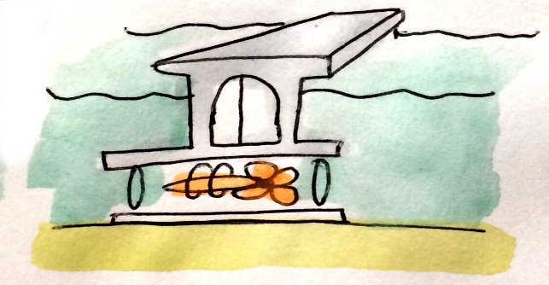

Fonte: EPE, 2022.

* De maneira muito similar a uma **usina eólica**, o movimento da **corrente marinha** gira uma **turbina**, transformando **energia cinética** em **eletricidade**.

Figura 9: ilustração de greração por corrente marinha

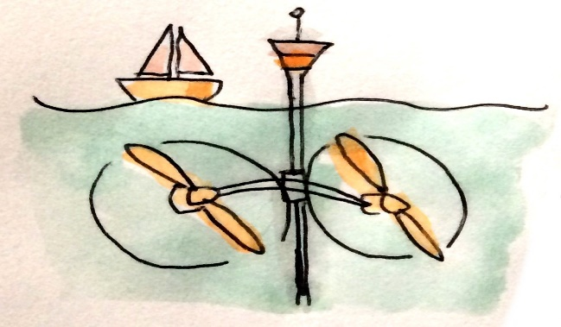

Fonte: EPE, 2022

* O movimento das **ondas** provoca oscilação de cilindros internos. Esses cilindros pressionam óleo a passar por motores. A rotação desses motores aciona **geradores elétricos**, produzindo eletricidade.

Figura 10: ilustração de gerador elétrico por ondas

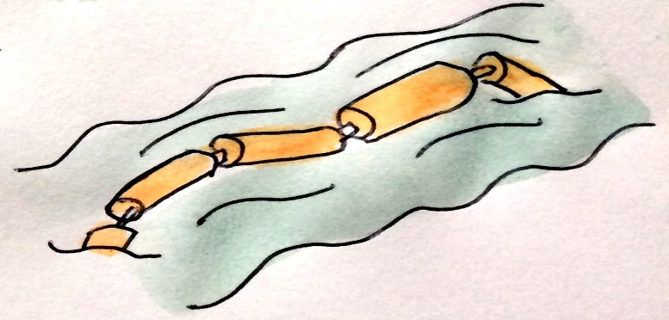

Fonte: EPE, 2022

* O movimento das **ondas** empurra os flutuadores para cima e para baixo e permite acumular água sob alta pressão numa câmara interna. Essa câmara libera jatos d'água sobre uma **turbina**ligada a um **gerador de eletricidade**. Dessa forma, há transformação da **energia cinética** das **ondas**em **energia elétrica**, existindo no Brasil este tipo de geração, ainda em pequena escala.

Figura 11: ilustração de geraçãoi de energia elétrica por ondas

## Braço mecânico aderido à costa numa ponta, com um plano na outra ponta que fica sobre a superfície do mar

## Fonte: EPE, 2022

* + 1. **HIDROGÊNIO**

O hidrogênio tem surgido como a tecnologia que poderá vir a ser “a fonte do futuro”, com potencial para substituir o petróleo e outras fontes não renováveis.

A conversão do hidrogênio disponível na natureza em formato que permite seu uso em múltiplas aplicações dependerá da aplicação de outra fonte de geração de energia, por isto os locais com potencial de geração eólica e solar surgem como potenciais polos de produção de hidrogênio.

É comum classificar o hidrogênio em cores de acordo com seu processo de obtenção. **O**[**hidrogênio verde**](https://www.epe.gov.br/sites-pt/abcdenergia/Paginas/INFOGRAFICOS.aspx)**, por exemplo, é obtido a partir da quebra das moléculas de água usando eletricidade**de **fontes renováveis** (**solar**, **eólica**). O **hidrogênio cinza** é produzido a partir de combustíveis fósseis. Já o **hidrogênio azul** é gerado da mesma forma que o hidrogênio cinza, mas com a utilização de técnicas para captura e armazenamento do CO2, de modo a evitar as emissões desse gás de efeito estufa.

O **hidrogênio** é consumido predominantemente na indústria (uso não energético). Por exemplo, entra na síntese da amônia usada nos fertilizantes da agricultura e é aplicado nos processos químicos necessários para produzir os **derivados de petróleo**. Sua utilização como **combustível** (uso energético) ainda está em desenvolvimento: para geração de **energia**, o processoocorre a partir da reação do hidrogênio com oxigênio, produzindo **calor** sem a emissão de poluentes atmosféricos ou geração de resíduos.

**Fontes não renováveis de energia**

→ Combustíveis fósseis (carvão, combustíveis líquidos, gás natural).

→ Energia nuclear (atômica)"

Bibliografia

**BRASIL** – EPE – Empresa de Pesquisa Energética. Disponível em <https://www.epe.gov.br/pt/abcdenergia/matriz-energetica-e-eletrica>

**BUCUSSI**, Alessandro A. Introdução ao conceito de energia / Alessandro A. Bucussi. – Porto Alegre : UFRGS, Instituto de Física, Programa de Pós-Graduação em Ensino de Física, 2007. 32p. :